Задание: Изучить материал. Подготовить грамматические упражнения по теме.
Сроки выполнения: 1 день.
Куда скидывать задание:
на электронную почту alina2007.07@inbox.ru

Тема Занятия: Здоровье. У врача.
Введение
Поговорим сначала о звуках
Посмотри видеоурок https://youtu.be/vV0N9K50a0w
Сегодня, мы будем говорить о нашем здоровье. Посмотри на картинку, ты увидишь профессии, которые касаются медицины. Запиши их в свой словарь(если есть) или в тетрадь, выпиши транскрипции и переводы слов.
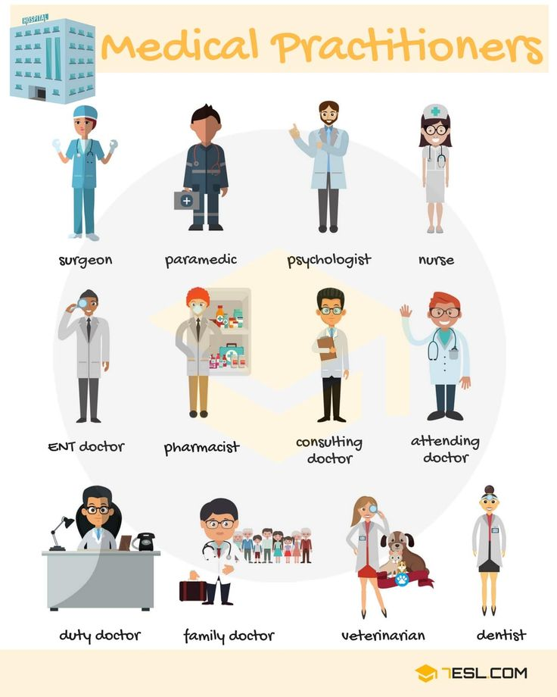
Теперь ты знаешь много профессий медицинских работников.
Скажи, что же нужно делать, чтобы оставаться здоровым???Посмотри на эти выражения, перед тобой, так называемый “health code”(«секрет здоровья»), спиши, переведи и составь таблицу, что человек должен делать (you should), а что не должен (you shouldn’t), чтобы оставаться здоровым.
you should(должен) | you shouldn’t(не должен)

